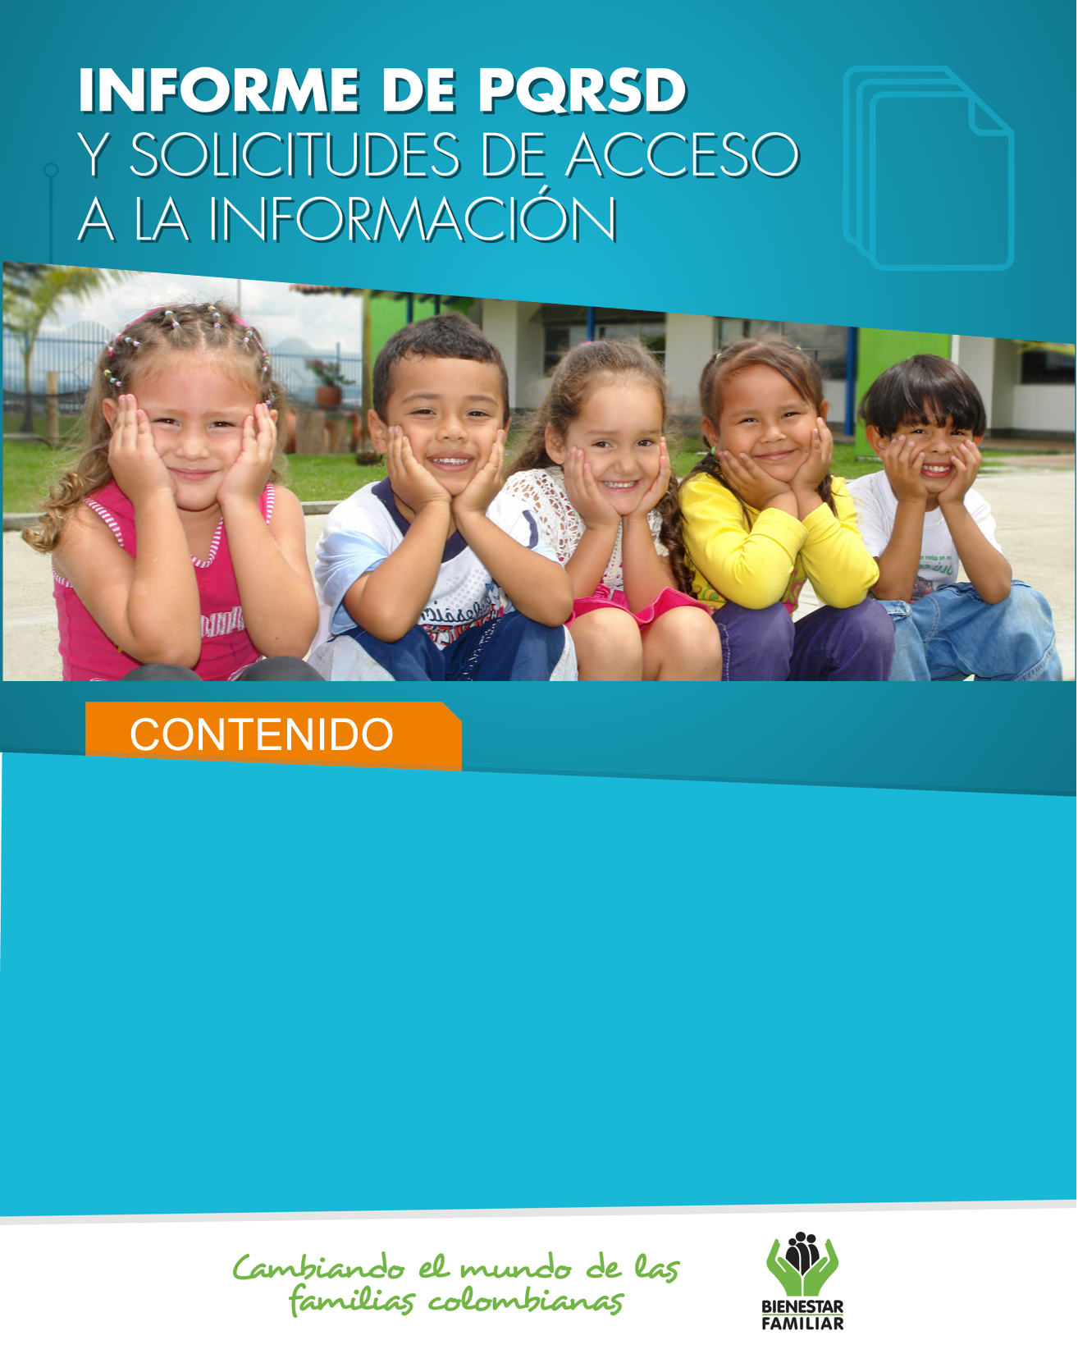
- Peticiones ciudadanas por tipo y canal de atención. 2
- Información de Quejas, Reclamos, Sugerencias y Denuncias. 4
- Top de trámites y servicios más consultados. 14
- Satisfacción y percepción ciudadana. 16
- Cultura y participación ciudadana. 18
- Transparencia y acceso a la información. 20
- Sabias qué… 23
- Canales de comunicación. 25

- 26
Junio
2018
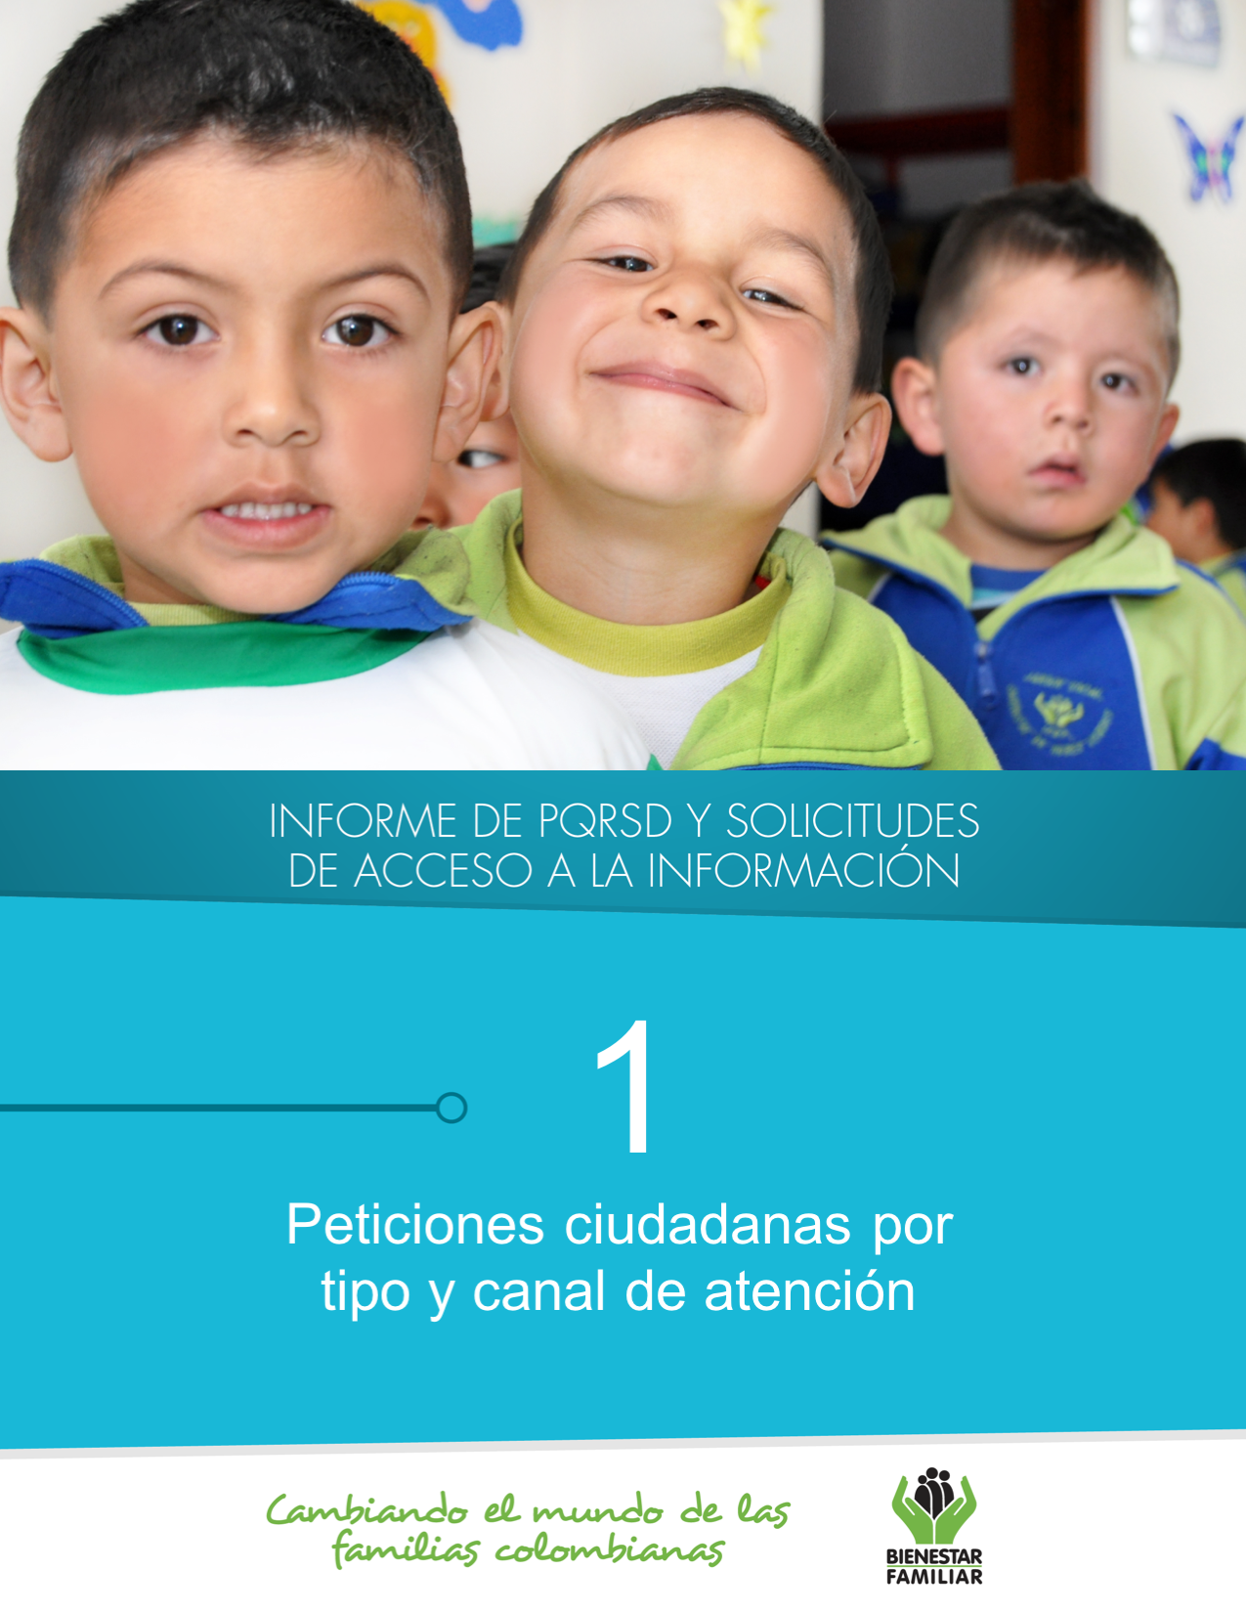
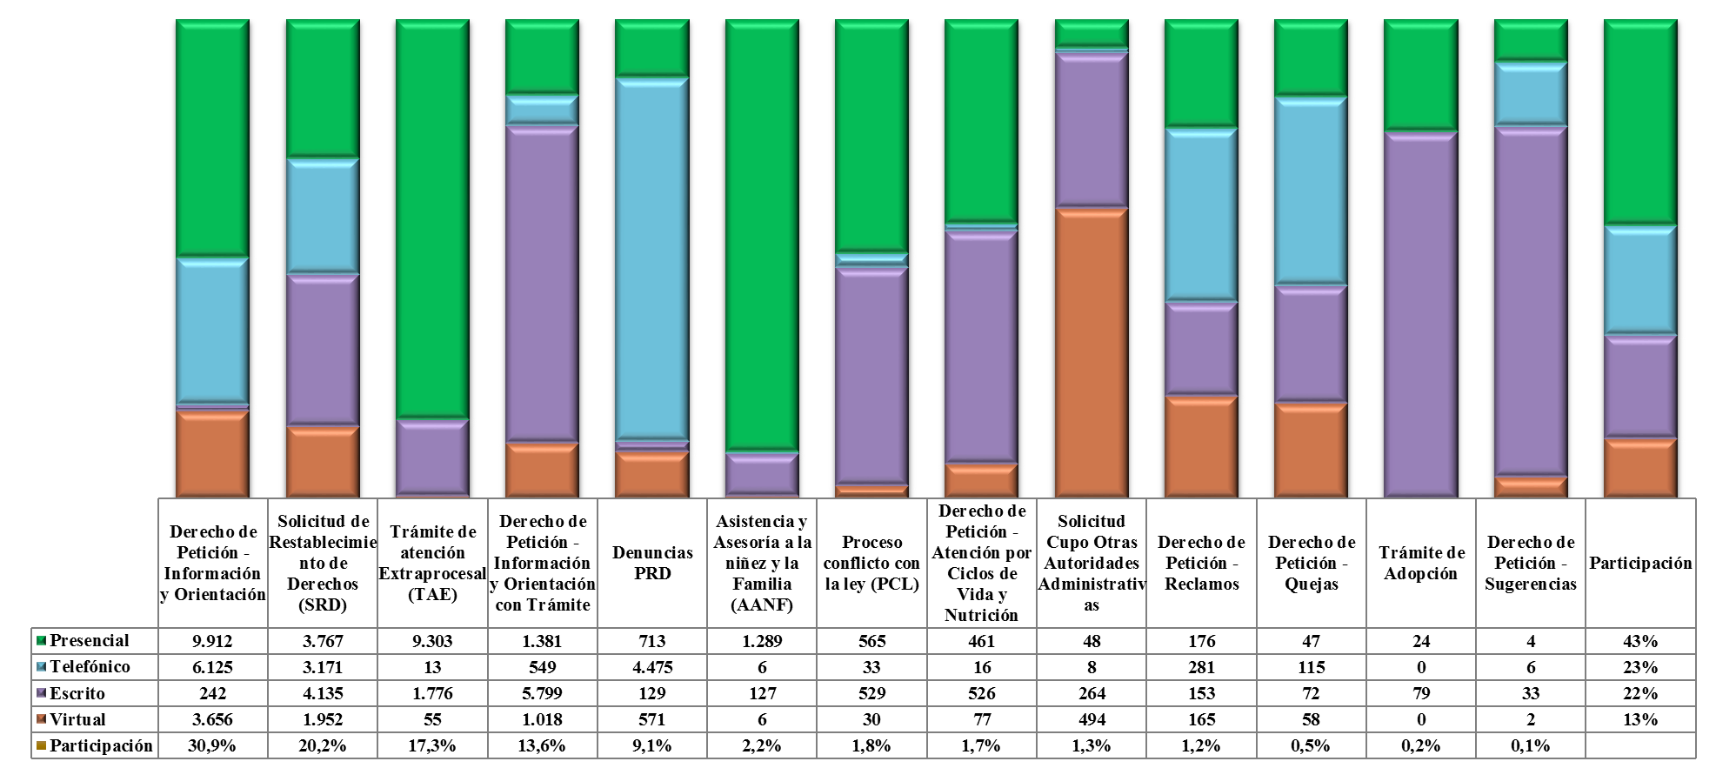

Fuente: Sistema de Información Misional – SIM generada el 04 de julio de 2018

*Las Solicitudes de Asesoría en derecho de familia y atención en crisis se encuentran catalogados dentro del derecho de petición Información y Orientación.

(
Los puntos de atención presencial en los cuáles se recibió el mayor número de peticiones fueron los Centros Zonales: Bosa y Kennedy (Reg. Bogotá), Valledupar 2 (Reg. Cesar), Carlos Lleras Restrepo (Reg. Santander) y Pereira (Reg. Risaralda).

En el canal telefónico las peticiones fueron presentadas por los ciudadanos a través de las líneas de atención 141 (Línea de protección a Niños, Niñas y Adolescentes) y la Línea 018000 91 80 80 (Línea Nacional).

El canal virtual incluye peticiones recibidas a través de chat, correo electrónico (atenciónalciudadano@icbf.gov.co), página web (www.icbf.gov.co), Twitter, Facebook, Instagram, WhatsApp, video llamada y llamada en línea.

En el mes de junio del año 2018, el ICBF recibió un total de 64.436 peticiones a nivel nacional, a través de los diferentes canales de atención, de los cuales el canal presencial y el telefónico fueron los más utilizados por los ciudadanos, con un porcentaje participación del 43% y 23%, respectivamente.
Peticiones recibidas por canal de atención ICBF. Junio de 2018

3.
PETICIONES CIUDADANAS
POR TIPO Y CANAL DE ATENCIÓN
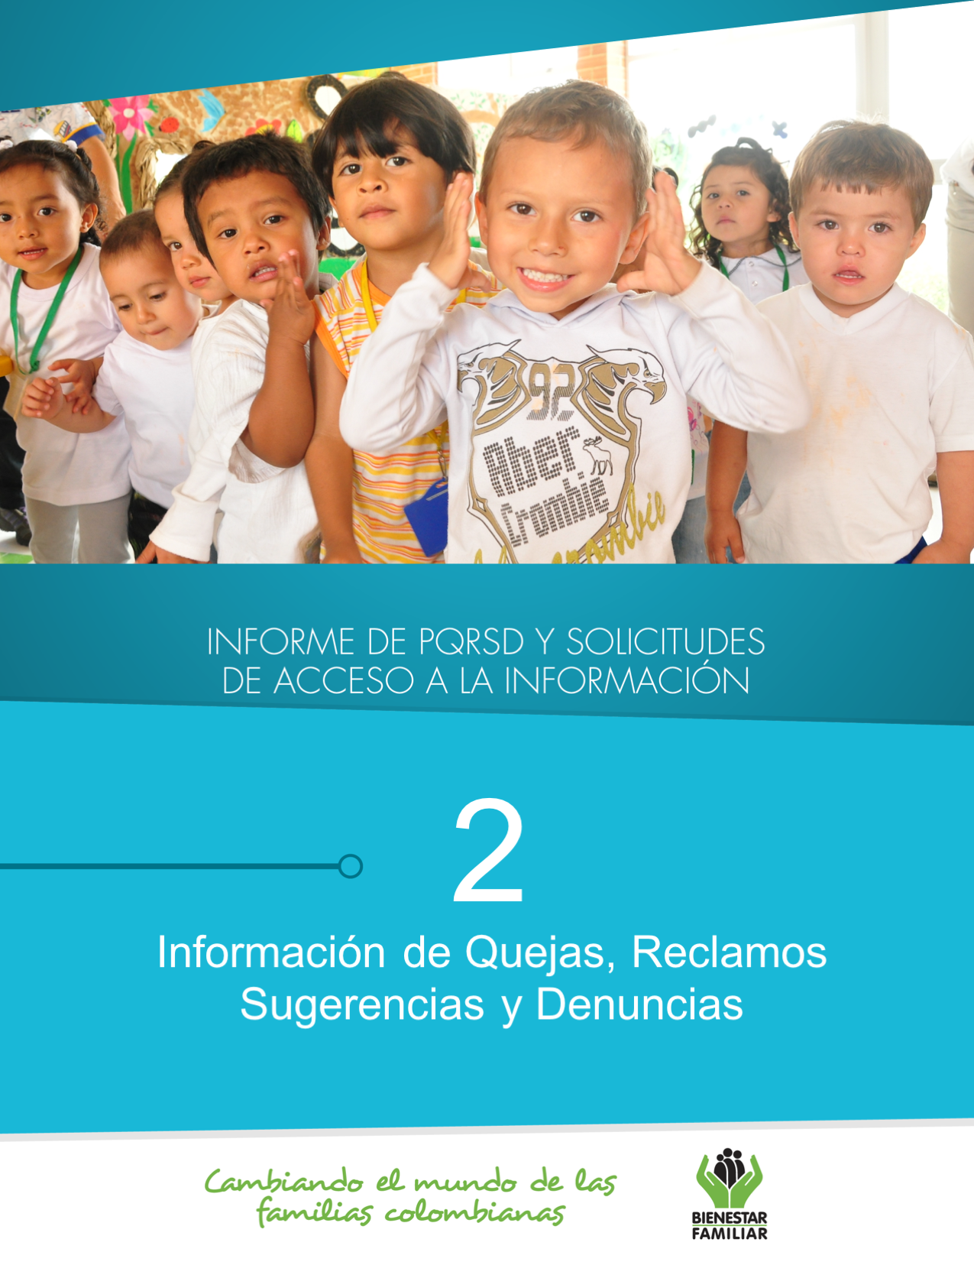
En el siguiente cuadro se observa el número de Quejas, Reclamos y Sugerencias recibidas durante el mes de junio en cada Regional, resaltando en color naranja las sedes Regionales que recibieron el mayor número de estos tipos de petición:

Se entiende como Queja, la información puesta en conocimiento del Instituto por posibles conductas irregulares de los servidores, ex servidores públicos y colaboradores, en el ejercicio de sus funciones públicas.

Fuente: Sistema de Información Misional - SIM 04 de julio de 2018

5.
Quejas, Reclamos y Sugerencias recibidos por Regional ICBF. Junio de 2018

QUEJAS, RECLAMOS Y SUGERENCIAS

Cuadro comparativo Quejas por Regional ICBF
(Mayo - Junio 2018)

A continuación ilustramos el comparativo de las quejas recepcionadas entre los meses de mayo y junio de 2018, por regionales, resaltando que en el mes de junio, se recibieron 8% menos quejas que en el mes anterior:

Fuente: Sistema de Información Misional - SIM 04 julio de 2018

6.
* Peticiones que se reciben en las Direcciones, Subdirecciones y Oficinas que se encuentran en la Sede de la Dirección General.

QUEJAS

En las quejas por incumplimiento, abuso o extralimitación de deberes o funciones, los ciudadanos manifiestan conductas irregulares frente a las actuaciones realizadas y dilatación en los tiempos de los mismos procedimientos por parte de los Defensores de Familia.

Las quejas por demoras en la atención (omitir, negar, retardar o entrabar asuntos a su cargo o la prestación del servicio) se presentan principalmente por que los ciudadanos perciben irregularidades en la toma de decisiones. Así mismo, se encuentra motivadas por la dilatación en los tiempos de atención, gestión y la ausencia de los funcionarios durante los horarios de atención, ocasionando pérdida de tiempo y dilatación de los procesos.

Con respecto a las quejas por maltrato al ciudadano, se identificó que los ciudadanos manifestaron haber recibido mal trato por falta de tolerancia por parte de los colaboradores de ICBF en los diferentes puntos de atención.

El 63% (184) de las quejas fueron interpuestas contra Defensores de Familia, principalmente en los centros zonales: Revivir, Engativá, Barrios Unidos, Kennedy, Bosa y Usaquén (Reg. Bogotá) y Centro (Reg. Valle del Cauca)

Fuente: Informes SIM, corte 04 de julio de 2018

Motivos y servicios afectados por quejas Junio de 2018

Los motivos por los cuáles se presentaron el mayor número de quejas, fueron: Incumplimiento, abuso o extralimitación de deberes o funciones; demora en la atención (omitir, negar, retardar o entrabar asuntos a su cargo o la prestación del servicio) y maltrato al ciudadano, afectando principalmente los servicios de: proceso administrativo de restablecimiento de derechos, asuntos conciliables como fijación de custodia y cuidado personal y servicio al ciudadano.

7.
QUEJAS

Se entiende por Reclamo, el reporte realizado por los usuarios al presentarse la suspensión injustificada o la prestación deficiente de cualquiera de los programas y servicios a cargo y en nombre del ICBF.

Comparativo Reclamos por Regional ICBF.
(Mayo - Junio 2018)

* Peticiones que se reciben en las Direcciones/Sub direcciones y Oficinas que se encuentran en la Sede Nacional.

En junio de 2018 se recibieron 775 reclamos, evidenciando una disminución del 14% respecto del mes anterior. La disminución en el número de Reclamos se presentó principalmente en las Regionales: Bogotá, Tolima, Córdoba, Bolívar y Norte de Santander.

Fuente: Informes SIM, corte 04 de julio de 2018

8.
RECLAMOS
En los Reclamos por Incumplimiento de obligaciones, los ciudadanos expresaron estar inconformes con los operadores ya que evidenciaron incumplimiento por parte de los Hogares Comunitarios de Bienestar (HCB) y Centros de Desarrollo Infantil (CDI), dadas las malas condiciones de la minuta establecida, descuido con el aseo, la ausencia de una infraestructura adecuada para la prestación del servicio, así como la falta de buen trato por parte de los funcionarios.

En el motivo Maltrato a Niños, Niñas y Adolescentes, los ciudadanos indican que los niños fueron expuestos a diferentes tipos de agresiones, ya sea físicas, verbales o psicológicas, realizadas por los agentes educativos, puntualizando la negligencia o inobservancia que denotan en los HCB y CDI frente al cuidado y atención con los menores de edad.

Respecto a las inconformidades por Incumplimiento en calidad de producto o servicio, los ciudadanos manifiestan que se están delegando funciones a personal que no está autorizado para dichas labores; la vulneración de horarios hábiles para la adecuada prestación del servicio en los puntos atención, así como la falta de compromiso en la implementación de mejores prácticas de higiene e implementación de minuta nutricional acorde con lo establecido por el instituto.

Motivos y servicios afectados por Reclamos ICBF.
Junio de 2018

Fuente: Informes SIM, corte 04 de julio de 2018

El mayor número de Reclamos presentados en el mes de junio de 2018, están motivados por la atención en Hogares Comunitarios de Bienestar, Centros de Desarrollo Infantil para la Primera Infancia - CDI y Hogares Sustitutos.

9.
RECLAMOS
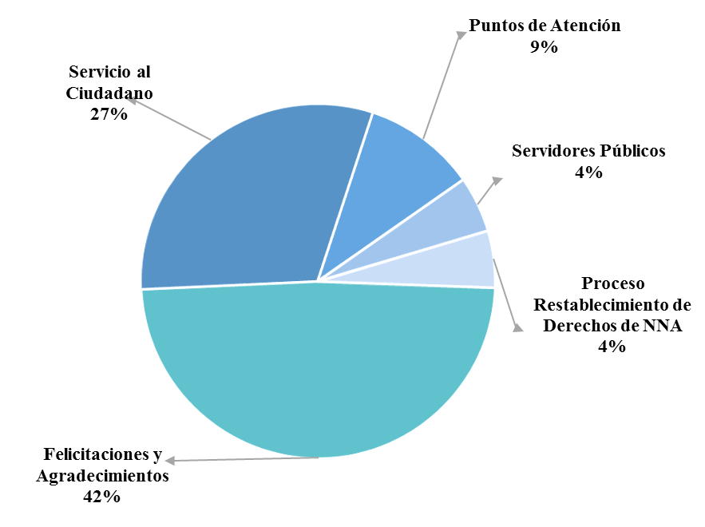
10.
Las Sugerencias, son propuestas presentadas por cualquier persona orientadas al mejoramiento continuo o el reconocimiento en la atención y prestación de los servicios del ICBF.

Como se observa en la siguiente gráfica, el mayor número de sugerencias presentadas durante el mes de junio, se refieren a Felicitaciones y Agradecimientos de los ciudadanos a servidores y funcionarios por la agilidad en que recibieron respuesta a los diferentes requerimientos, así como Servicio al Ciudadano, a través del cual se manifiestan recomendaciones frente a los tiempos de atención.

Fuente: Informes SIM, corte 04 de julio de 2018

Sugerencias recibidas por motivos ICBF.
Junio de 2018

SUGERENCIAS
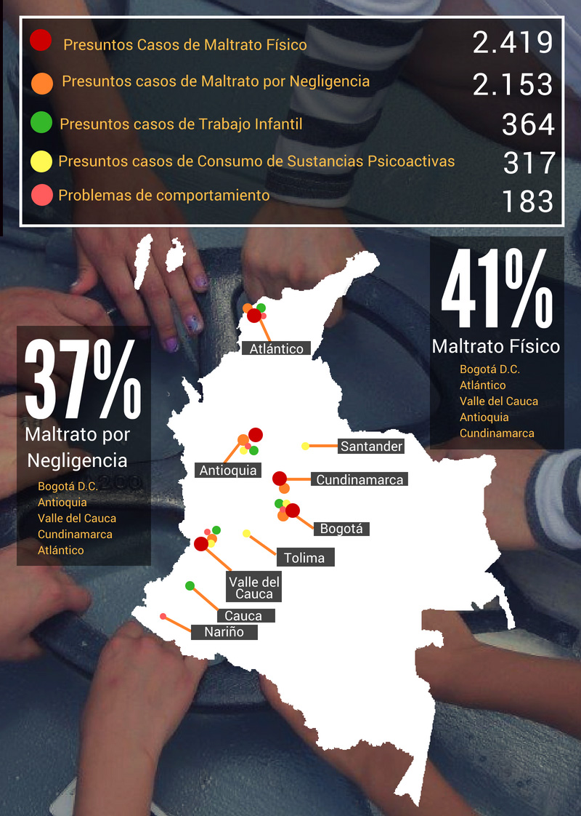
Comparativo sugerencias por Regional ICBF.
Mayo - Junio 2018

* Peticiones que se reciben en las Direcciones, Subdirecciones y Oficinas que se encuentran en la Sede de la Dirección General.

Fuente: Informes SIM, corte 04 de julio de 2018

11.
En el mes de junio de 2018, se recibieron 45 sugerencias, las cuales disminuyeron con respecto al mes de mayo en un 2%.

SUGERENCIAS
Fuente: Informes SIM, corte 04 de julio de 2018
En el mes de junio del año 2018, el ICBF recibió 5.888 DENUNCIAS de casos en los que se ven comprometidos los Derechos de los Niños, Niñas y Adolescentes de todo el país y frente los cuáles los profesionales del ICBF deben desplazarse en el territorio nacional para realizar la constatación y adelantar las acciones pertinentes para que la autoridad administrativa adelante los procesos para el restablecimiento de los derechos de los niños, niñas y adolescentes. Las regiones en donde más denuncias se recibieron fueron Bogotá 23,5% (1.383), Valle del Cauca 8,3% (490), Antioquia 7,9% (463), Atlántico 7,3% (428) y Cundinamarca 6,4% (379).

A continuación, relacionamos los principales motivos denunciados ante el ICBF, los cuales representan el 92 % de los casos.

12.
DENUNCIAS POR PRESUNTA AMENAZA, INOBSERVANCIA O VULNERACIÓN DE DERECHOS
Fuente: Informes SIM, corte 04 de julio de 2018
El 46% de los casos recibidos en el mes de junio, fueron recepcionados a través del canal telefónico, por ser el canal que los ciudadanos prefieren para presentar sus denuncias.

A continuación, relacionamos la distribución de los presuntos actos de corrupción reportados en el mes de junio, evidenciando la recepción por Departamento.
Para el ICBF los recursos de los niños y las niñas son sagrados; por eso cuenta con canales exclusivos y gratuitos para toda la ciudadanía, con los cuales se promueve el control social y se recepcionan denuncias por presuntos actos de corrupción. A través de estos canales en el mes de junio 2018, se recibieron 35 denuncias, por los siguientes motivos y canales de ingreso:

13.
DENUNCIAS POR PRESUNTOS ACTOS DE CORRUPCIÓN

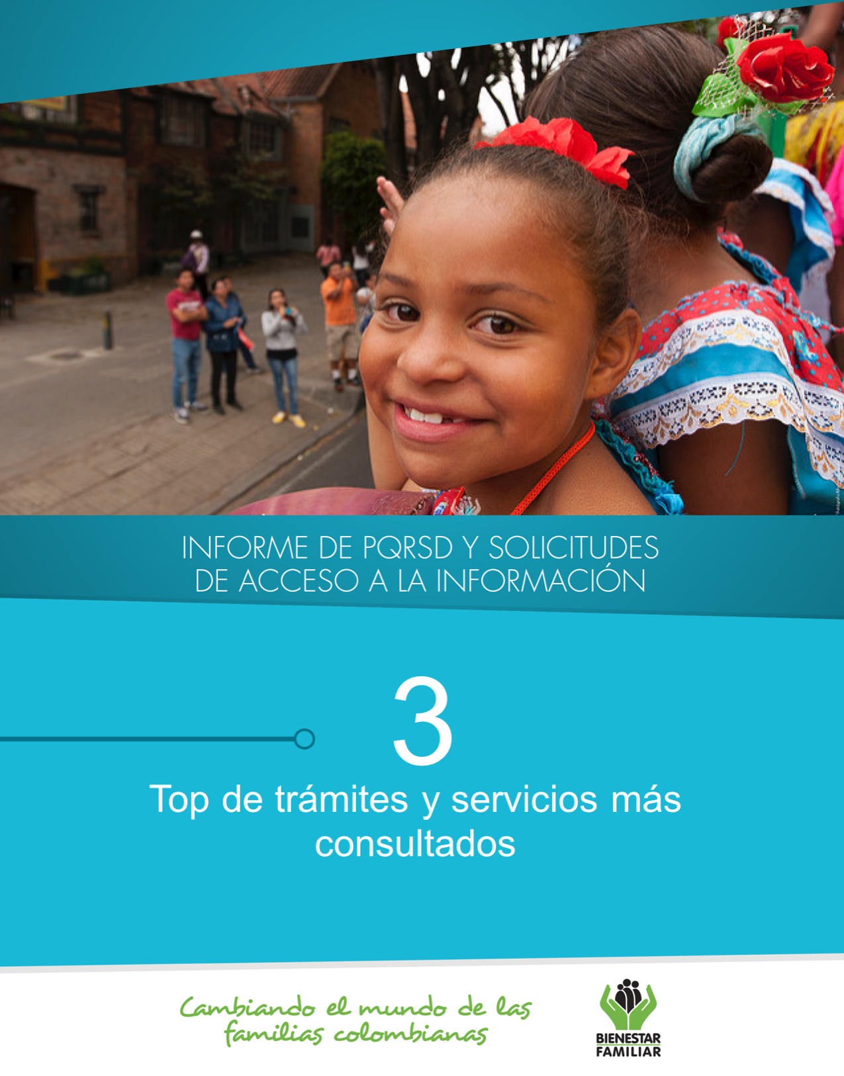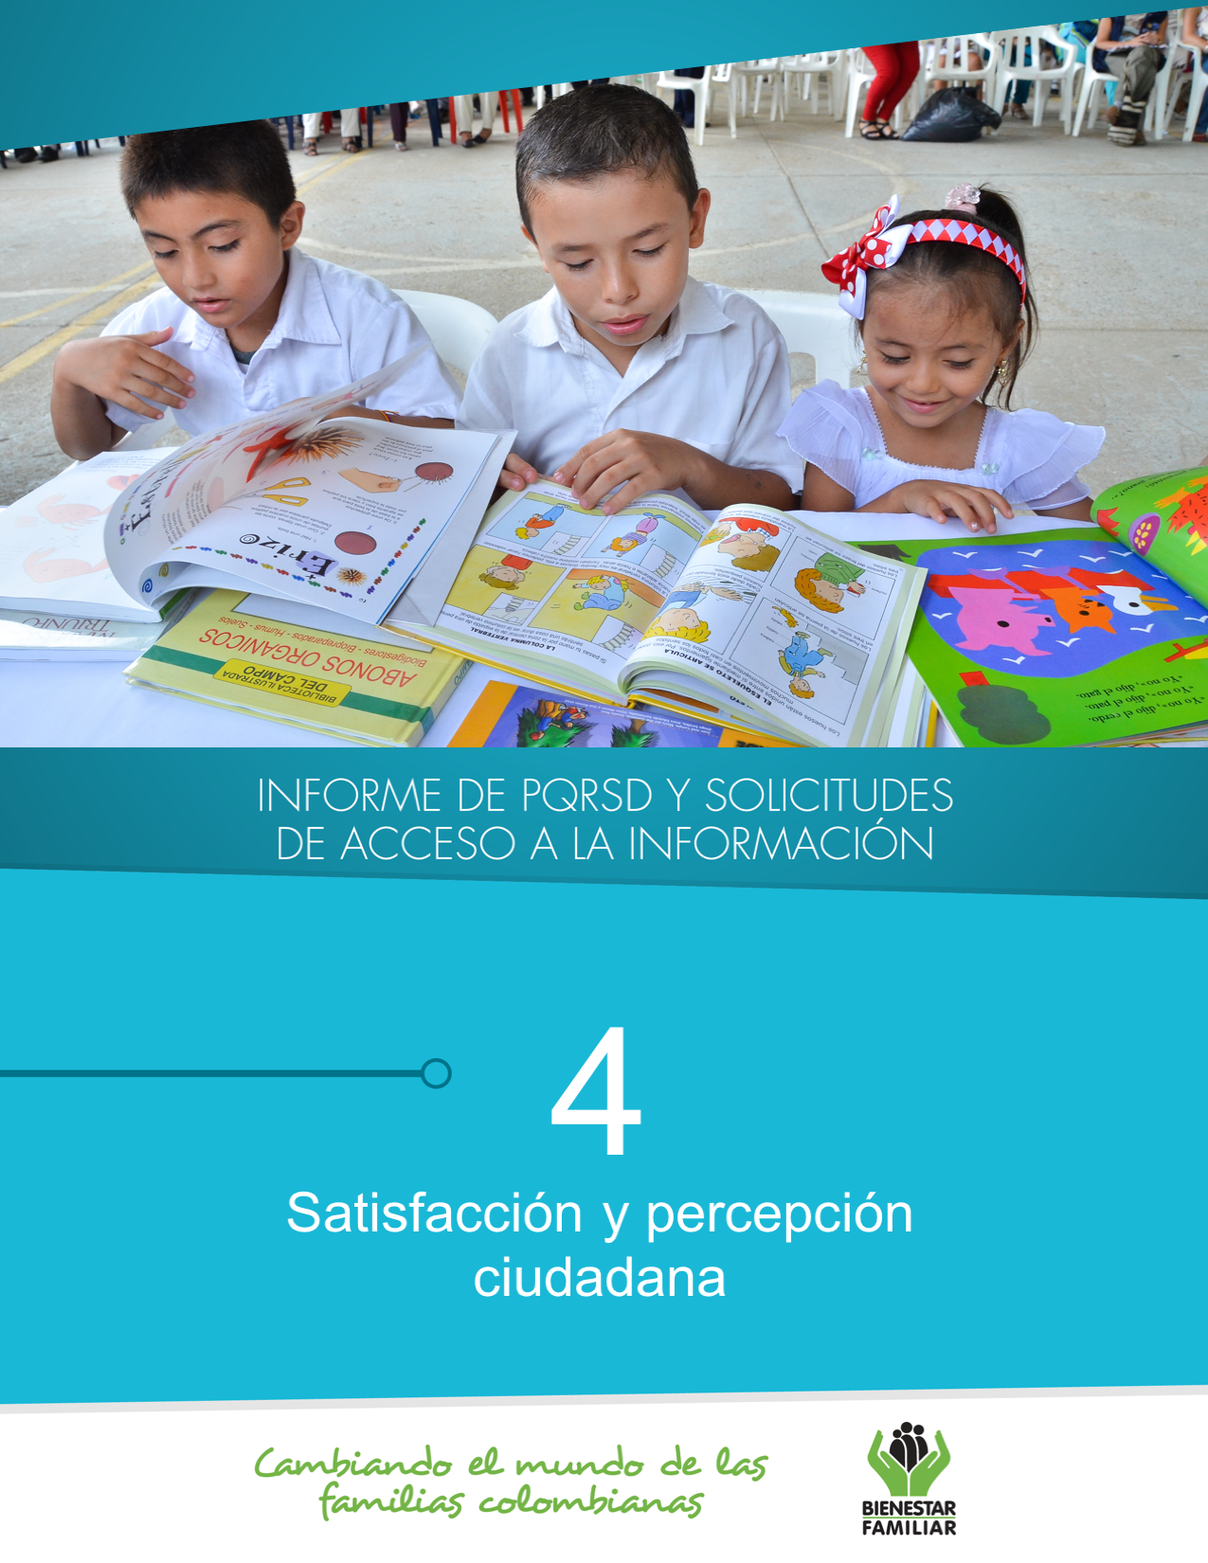
Fuente: Informes SIM, corte 04 de julio de 2018
A continuación, se presentan los temas más consultados por la ciudadanía a través de los diferentes canales de atención:

15.
TRÁMITES Y SERVICIOS DE INFORMACIÓN Y ORIENTACIÓN

Fuente: Informe Diario Encuestas de Satisfacción, IQ Outsourcing - 01 Julio de 2018

Nivel de Satisfacción Canales Telefónicos y Electrónicos - Junio de 2018

La Dirección de Servicios y Atención en conjunto con el call center, IQ Outsourcing, realizaron la verificación del nivel de satisfacción de los ciudadanos que se comunicaron al ICBF en el mes de junio, mediante los canales telefónicos y electrónicos. A continuación, se encuentra el nivel de satisfacción de las líneas habilitadas para la atención a los ciudadanos y peticionarios:

- La Línea 141, a la cual se comunican los niños, niñas y adolescentes para solicitar orientación o reportar casos de amenaza o vulneración de sus derechos, obtuvo un nivel de satisfacción del 87,68%, lo cual la ubica en un rango Bueno. No obstante, los adultos que se comunicaron a esta misma línea calificaron la atención y orientación brindada por los asesores, con un nivel Alto de satisfacción, del 98,32%.

- La Línea Nacional 01 8000 91 80 80, por la cual se brinda orientación e información inmediata sobre la oferta de programas, servicios y trámites del ICBF, obtuvo un resultado de satisfacción Alto del 99,43%.

- El canal virtual, a través del servicio de chat, obtuvo un nivel de satisfacción Aceptable del 78,51%

ENCUESTAS DE SATISFACCIÓN

17.
ENCUESTAS DE SATISFACCIÓN

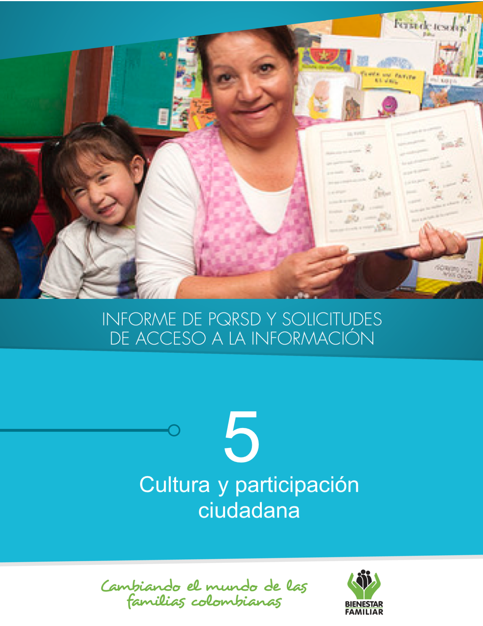
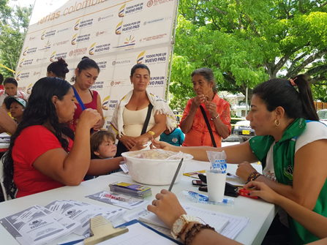
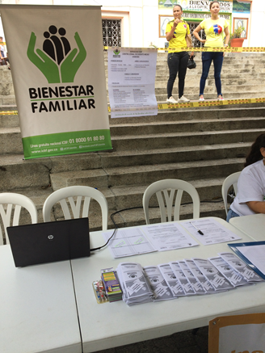
En las ferias se contó con la participación de más de 200 ciudadanos, quienes se acercaron a los stands del ICBF con el fin de recibir información y orientación sobre temas tales como: Asistencia y Asesoría a la Niñez y a la Familia, Cuota Alimentaria, Custodia, Cuidado personal y Presentación de Canales y Servicios de Atención.

Los profesionales y responsables de servicios y atención de los centros zonales de cada municipio participaron activamente en las ferias realizando entrega de material impreso relacionado con la prevención del abuso sexual, vida en calle, lactancia materna y cartilla informativa recetario – guía nutricional. Así mismo, orientaron a los asistentes sobre la información de contacto y las líneas de atención con las que cuenta el instituto, plasmadas ante cualquier situación de vulneración, inobservancia o amenaza en las que se encuentren los niños, niñas y adolescentes. Otras de las actividades que se realizaron en algunas de las ferias de servicio, fue la degustación por parte de los asistentes a alimentos realizados con Bienestarina.

Fuente: Informes ICBF Corte 04 julio de 2018

En el mes de junio, se realizaron las Ferias Colombia Renace organizadas por el Programa de la Alta Consejería Presidencial para el Posconflicto, en los siguientes municipios y departamentos: La Paz - Cesar, El Retorno - Guaviare, Fonseca - Guajira y Dabeiba - Antioquia.

19.
CULTURA Y PARTICIPACIÓN CIUDADANA
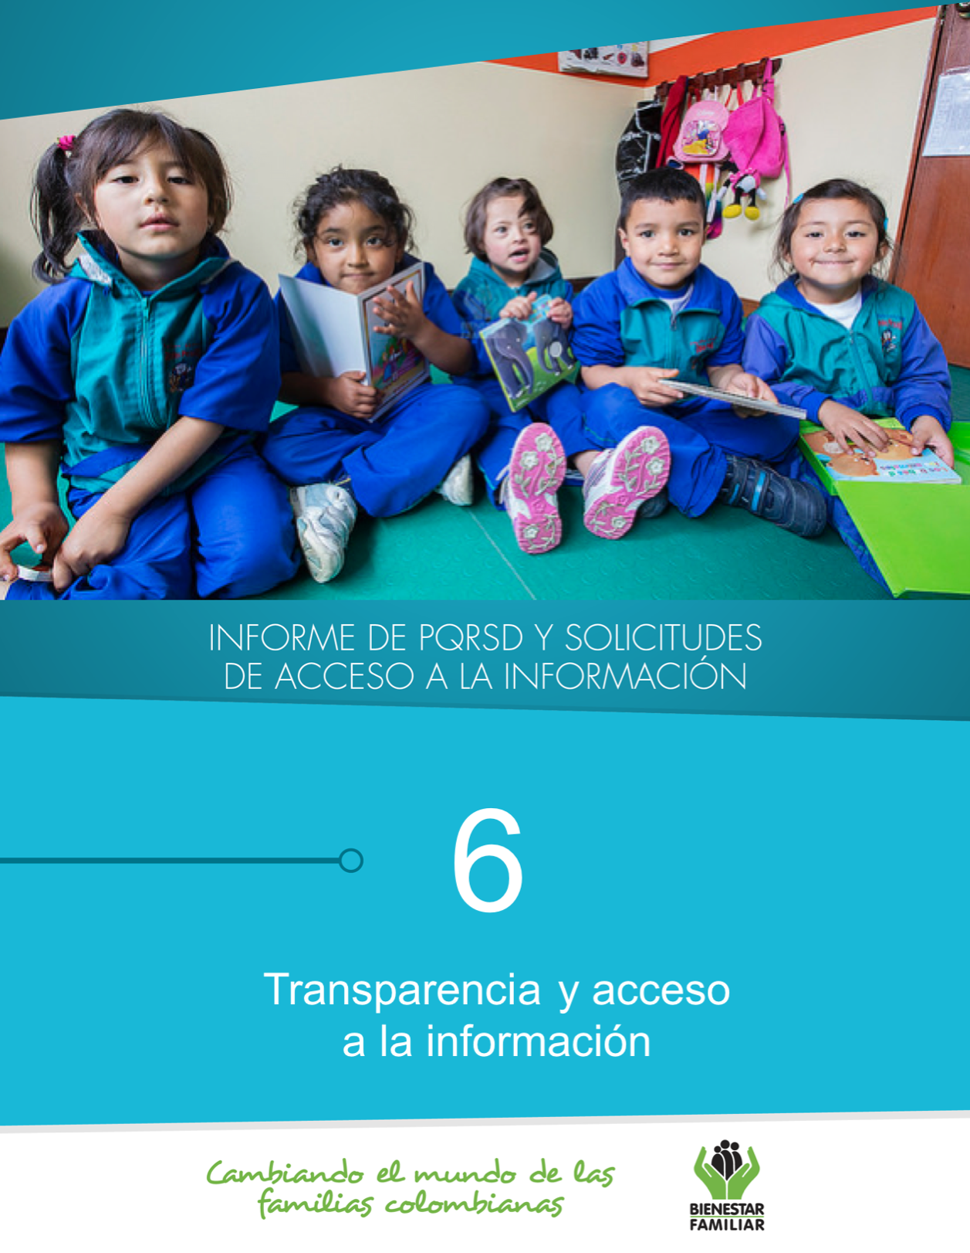
CULTURA Y PARTICIPACIÓN CIUDADANA
Fuente: Informes SIM, corte 04 de julio de 2018

Número de solicitudes que fueron trasladadas a otras instituciones:
Número de solicitudes recibidas:
Dando cumplimiento a lo establecido en la Ley 1712 de 2014, a continuación, se publica el Informe de solicitudes de acceso a información para el mes de junio de 2018:
21.
TRANSPARENCIA Y ACCESO A LA INFORMACIÓN
Tiempo de respuesta a cada solicitud:
Fuente: Informes SIM, corte 04 de julio de 2018

SEGUIMIENTO A PETICIONES EN LÍNEA:
Si desea conocer el estado de sus peticiones, quejas, reclamos, sugerencias o denuncias, realice la consulta a través de nuestra página web, ingresando su número de documento y radicado aquí: https://www.icbf.gov.co/servicios/seguimiento-solicitudes

22.
Negaciones de acceso a información

TRANSPARENCIA Y ACCESO A LA INFORMACIÓN
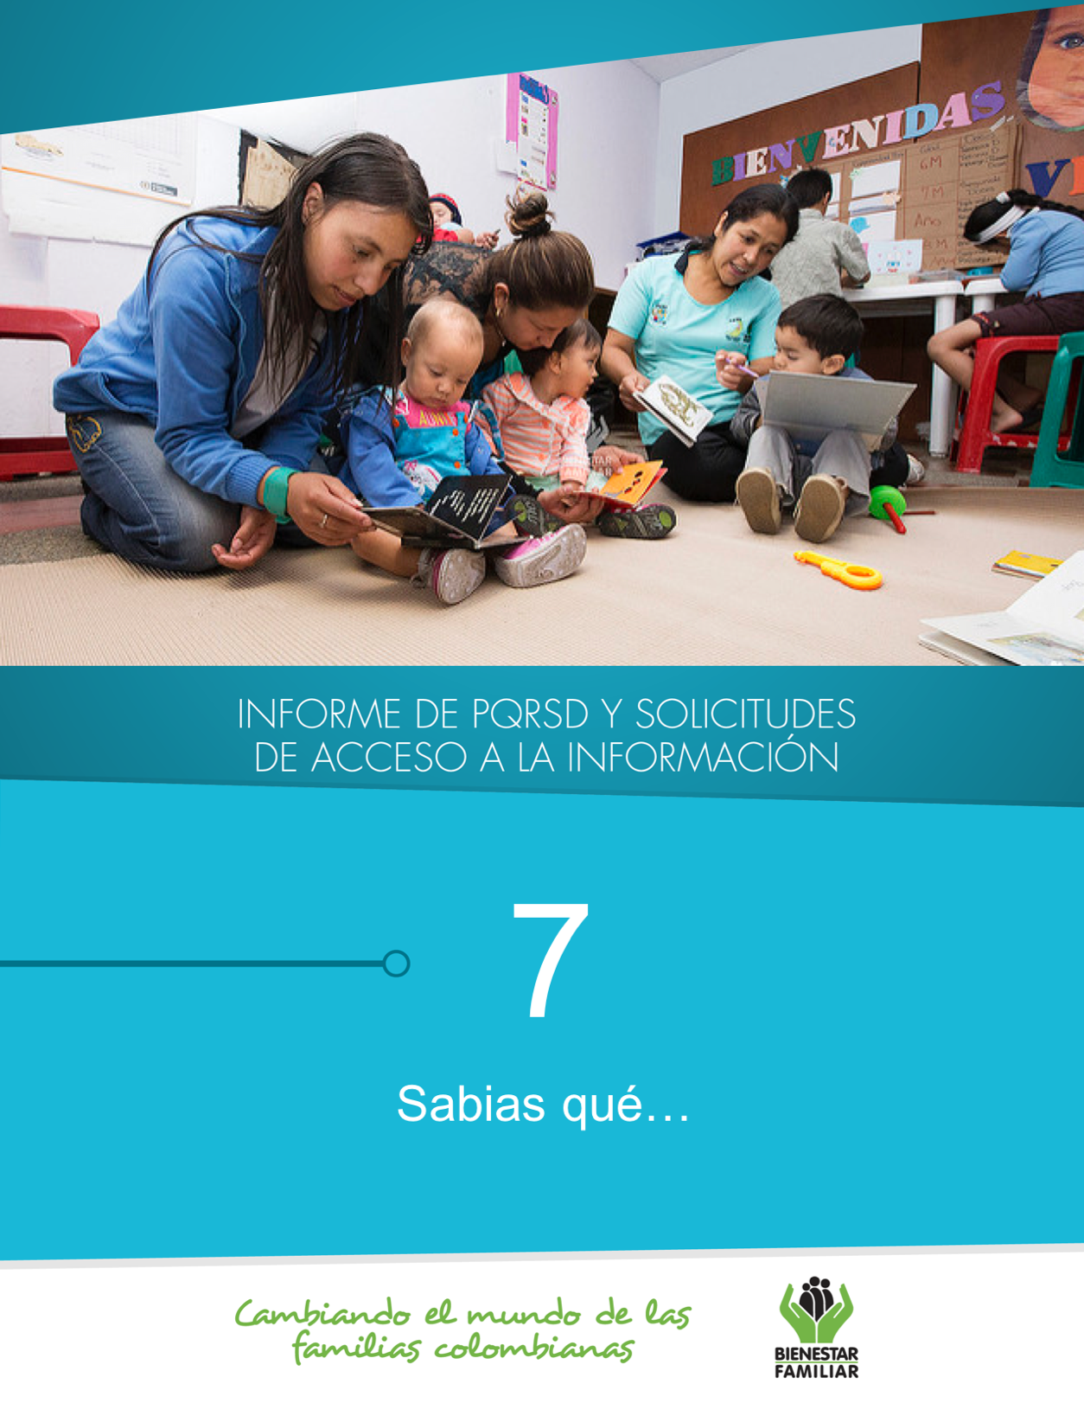
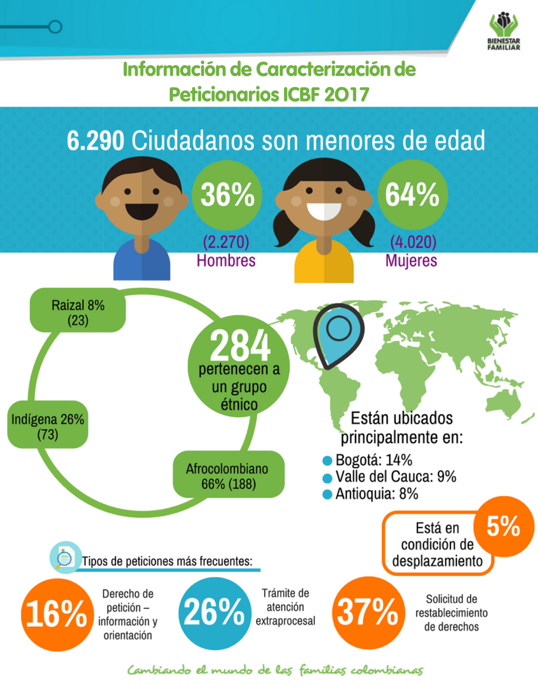
24.
¿SABÍAS QUÉ…?

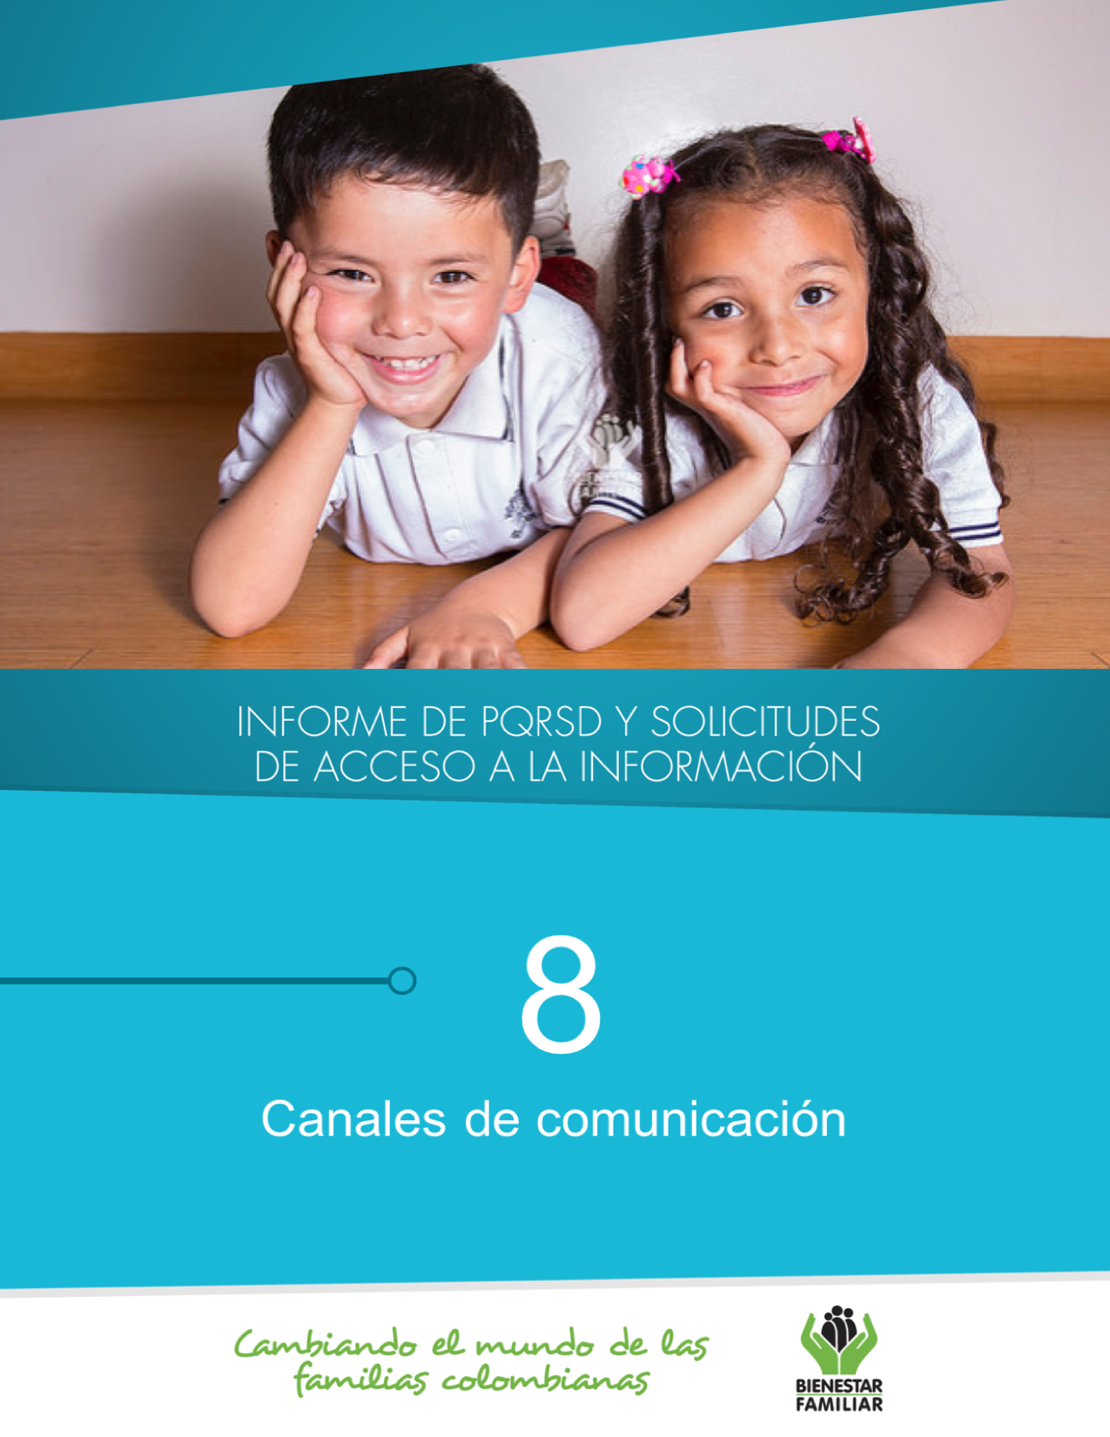
El Instituto Colombiano de Bienestar Familiar tiene a disposición de la ciudadanía los siguientes canales de atención:

CANALES DE COMUNICACIÓN
26.

